Trigonométrie 1/2

I – Cercle trigonométrique

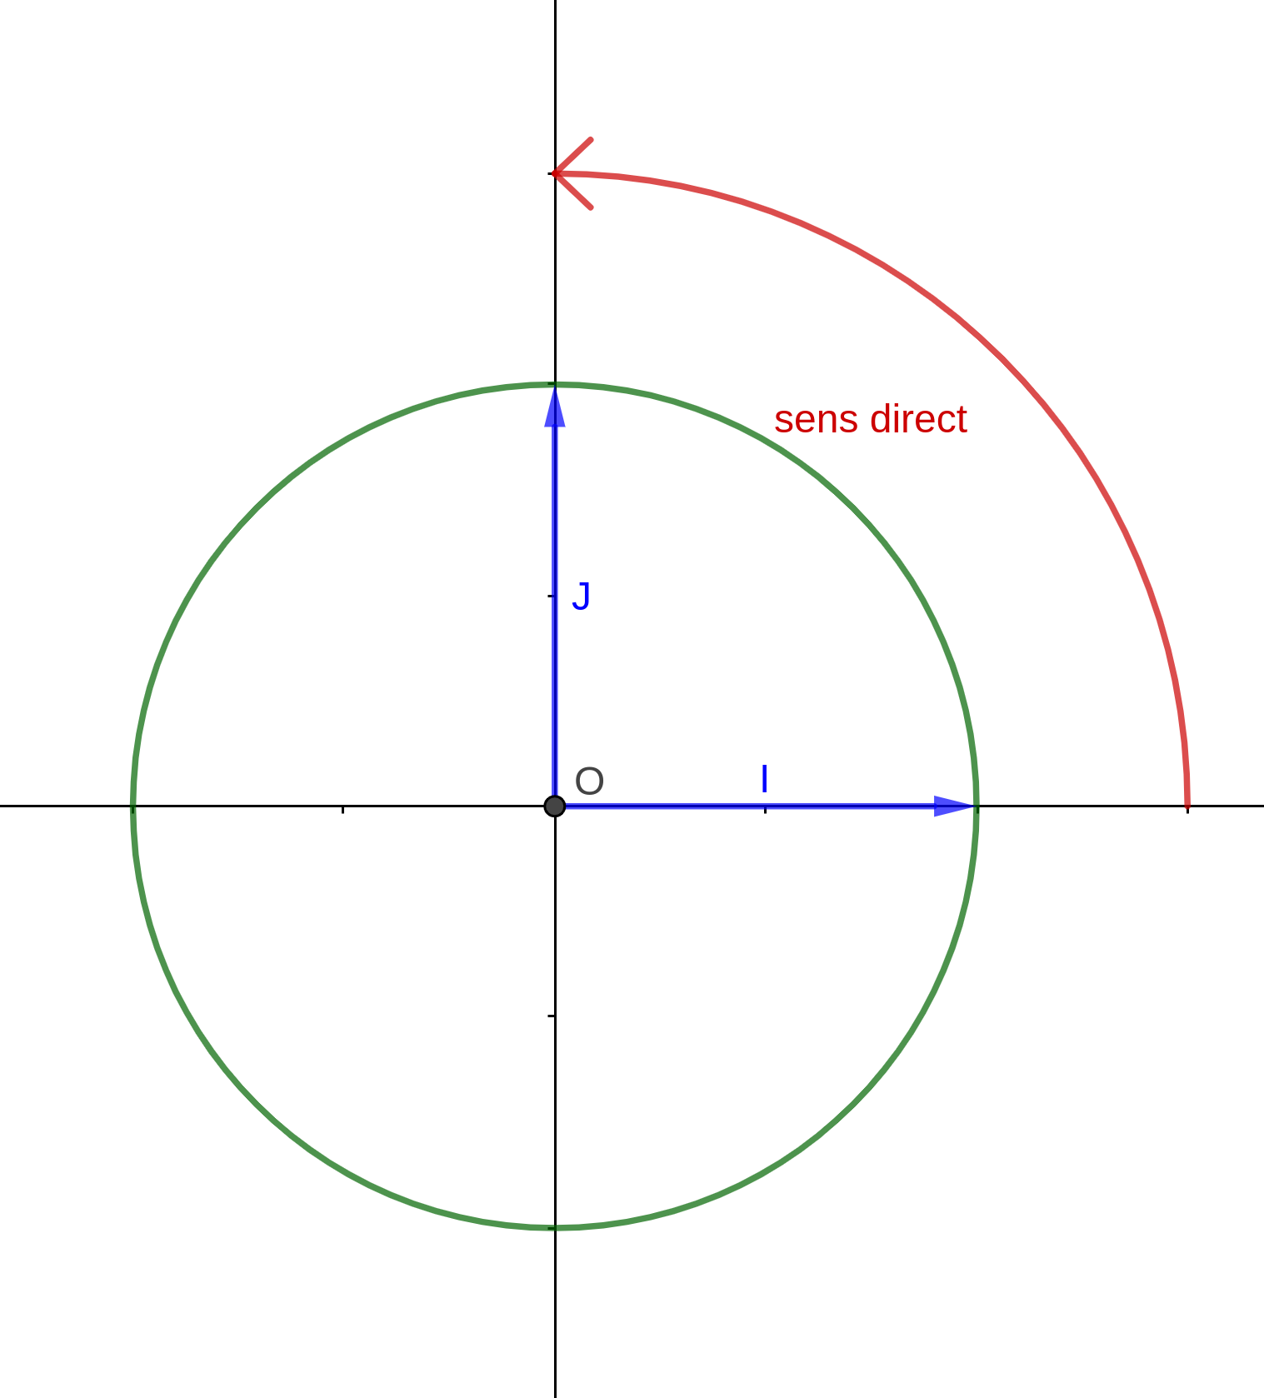
A – Définition
- Dans le plan muni d’un repère orthonormé et orienté dans le sens direct, le cercle trigonométrique est le cercle de centre O et de rayon 1.
- Sur un cercle, on appelle sens direct le sens contraire des aiguilles d’une montre.

B – Enroulement d’une droite autour du cercle trigonométrique
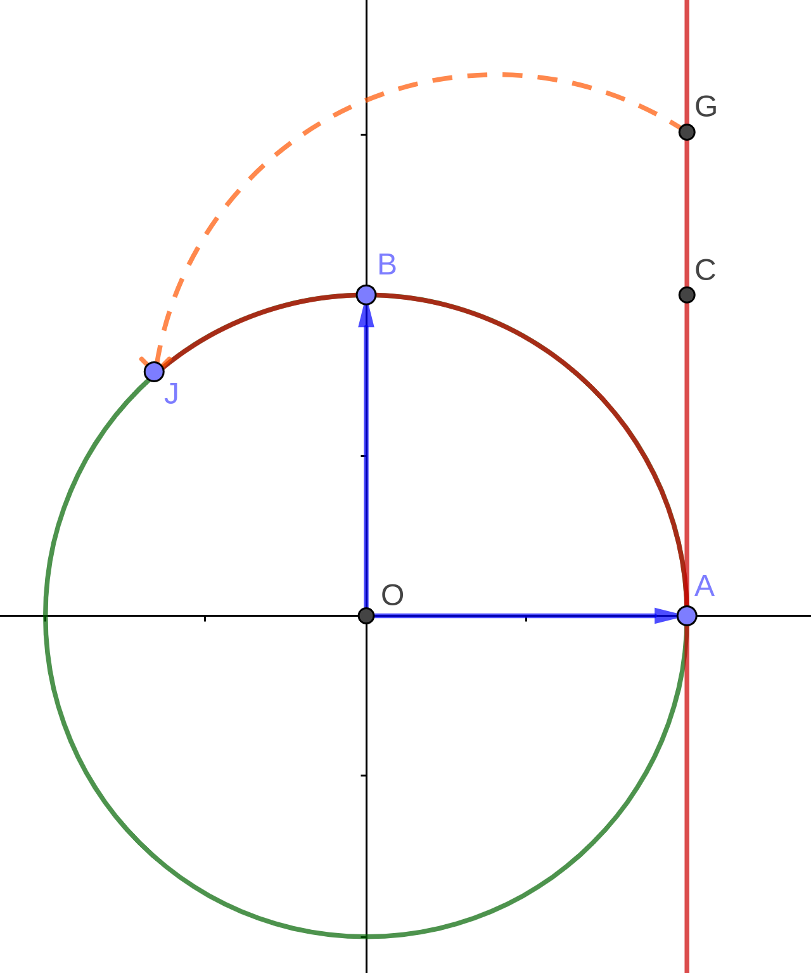
Dans un repère orthonormé (𝑂 ; 𝚤⃗ , 𝚥⃗ ), on considère le cercle trigonométrique et une droite (AC) tangente au cercle en A et orientée telle que (𝐴 ; 𝚥⃗ ) soit un repère de la droite. Si l’on « enroule » la droite autour du cercle, on associe à tout point de la droite orientée un unique point du cercle. La longueur de l’arc AJ, est ainsi égale à la longueur AG

II – Radian

A – Définition
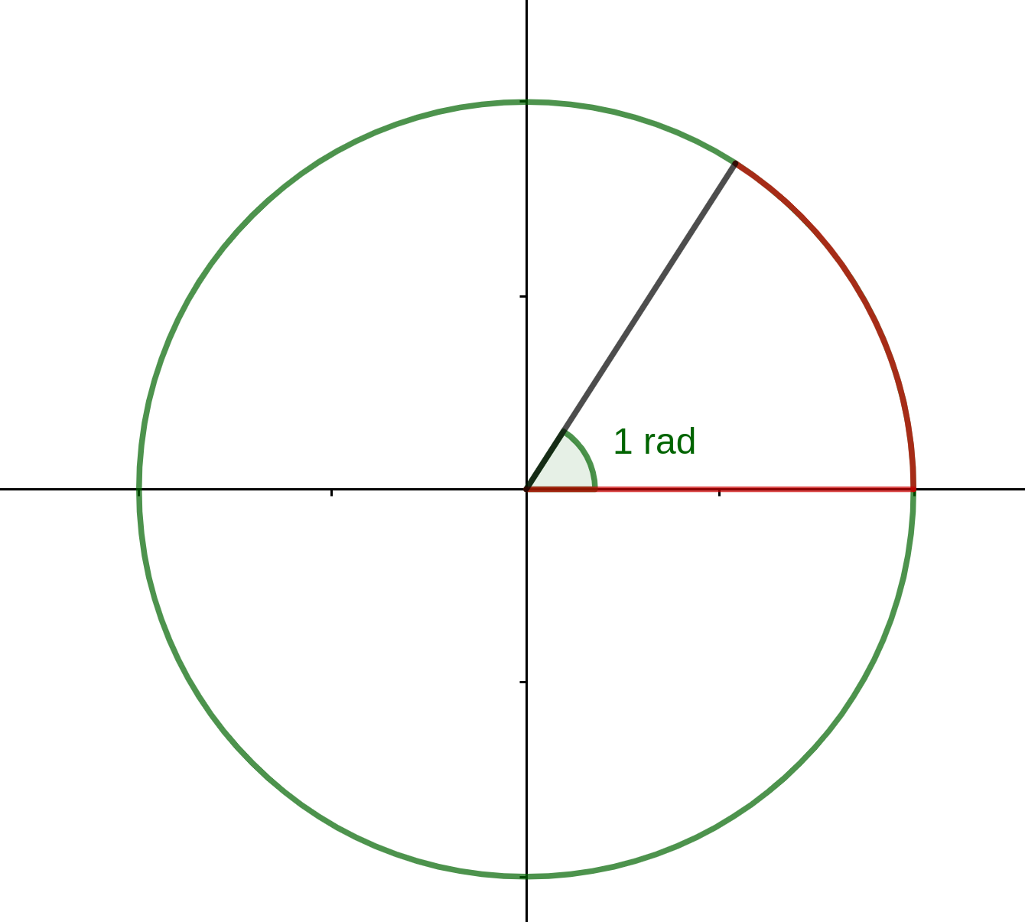
La longueur du cercle trigonométrique étant égale à , on peut définir une nouvelle unité d’angle le radian, tel qu’un tour complet mesure 360° ou radians. On appelle donc radian, noté rad, la mesure de l'angle au centre qui intercepte un arc de longueur 1 du cercle.

B – Conversions degrés/radian
360° = 2 radian
180 = radian
90° = radian
45° = radian

III – Angles orientés

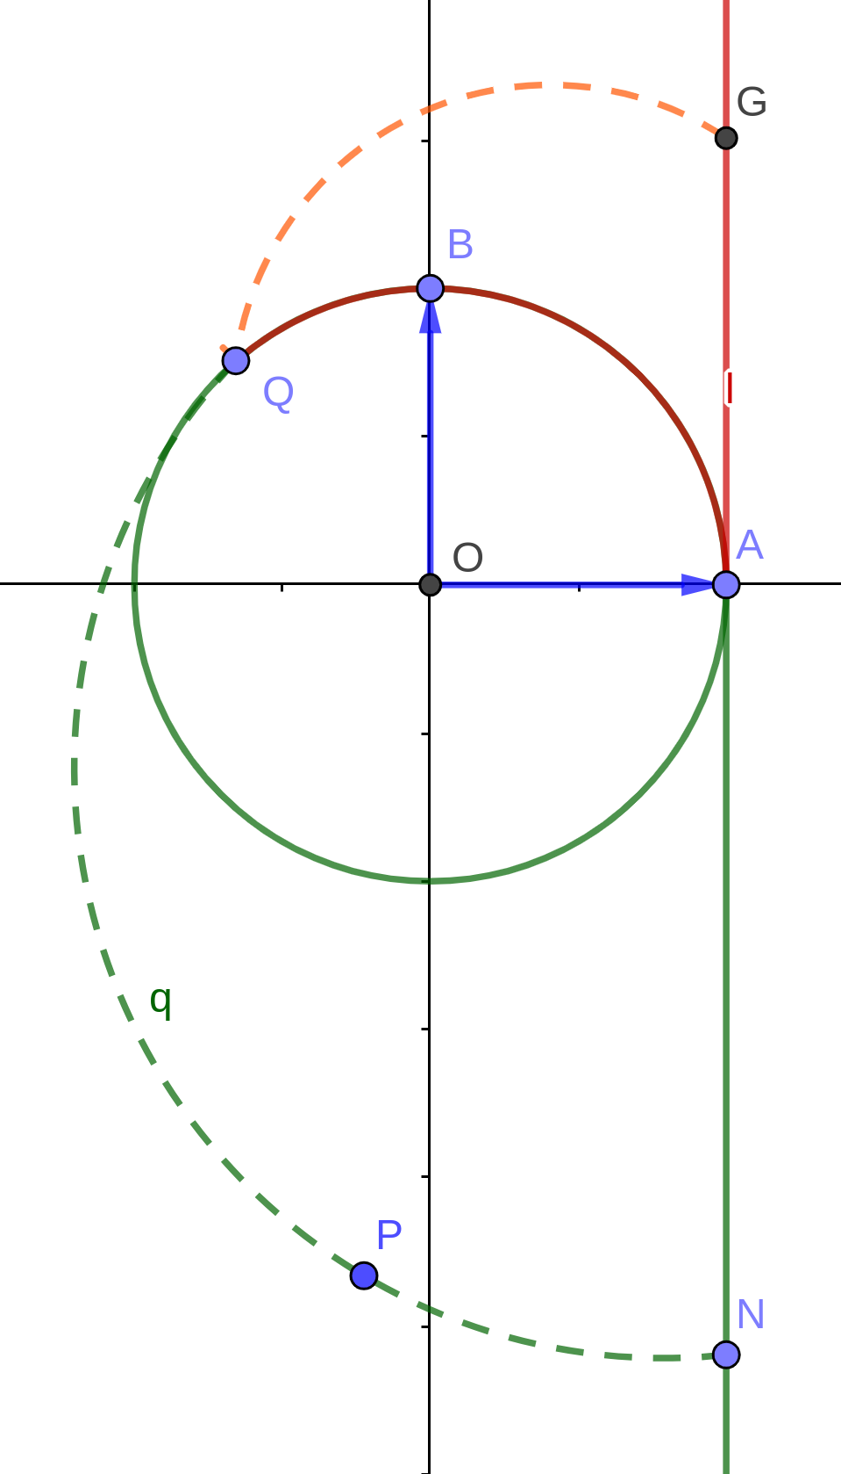
A – Plusieurs enroulements possibles
A plusieurs points de la droite orientée on peut faire correspondre un même point du cercle. La droite orientée peut en effet s’enrouler plusieurs fois autour du cercle dans un sens et dans l’autre.
Ci-contre, les points N et G d’abscisses et correspondent tous les deux au point M. En effet : Plusieurs points de la droite peuvent donc avoir la même position sur le cercle.

B – Mesure principale d’un angle
- La mesure principale d'un angle orienté est la mesure, qui parmi toutes les autres, se situe dans l'intervalle
- Si 𝜃 est une mesure de l’angle alors tout angle de la forme 𝜃 + 𝑘 × 2𝜋, avec 𝑘 ∈ ℤ, est une mesure de l’angle .
- On dit que l’angle est égal à 𝜃 modulo .

